|  |
| --- |
|  |
| МИНОБРНАУКИ РОССИИ |
| Федеральное государственное бюджетное образовательное учреждение  высшего образования  **«МИРЭА - Российский технологический университет»**  **РТУ МИРЭА** |

Институт Информационных Технологий

Кафедра Вычислительной Техники (ВТ)

**ОТЧЁТ ПО ПРАКТИЧЕСКОЙ РАБОТЕ №** 2

«Минимизация логических функций»

по дисциплине

«Архитектура вычислительных машин и систем»

|  |  |
| --- | --- |
| Выполнил студент группы  ИВБО-01-22 | Зырянов М.А |
| Принял ассистент кафедры ВТ | Дуксина И.И. |
| Практическая работа выполнена | « __ » _______ 2023 г. |
| «Зачтено» | « __ » _______ 2023 г. |

Москва 2023

АННОТАЦИЯ

Данная работа включает в себя 3 рисунка, 6 таблиц, 5 формул. Количество страниц в работе — 15.

СОДЕРЖАНИЕ

Введение 4

1 преобразование логической функции 5

2 МДНФ МЕТОДОМ КАРТ КАРНО 7

3 МДНФ МЕТОДОМ Куайна — Мак-Класки 8

4 МДНФ МЕТОДОМ логических преобразований 14

5 Схемы МДНФ в среде Logisim 15

ЗАКЛЮЧЕНИЕ 17

СПИСОК ИСПОЛЬЗОВАННЫХ ИСТОЧНИКОВ 18

Введение

Логические функции широко используются в различных областях, таких как цифровая электроника, компьютерная архитектура и программирование. Реализация функции должна удовлетворять определённым критериям оптимальности, главные из которых - быстродействие и стоимость. Функцию можно считать оптимальной, если она реализует днф с минимально возможным количеством элементарных конъюнкций, каждая из которых имеет минимально возможное число переменных, такие функции называют кратчайшими днф.

# 1 преобразование логической функции

Исходя из персонального варианта практической работы №1 имеется Логическая функция в векторном виде: F049BD7E

Используя простейший алгоритм перевода шестнадцатиричного числа в его двоичное представление было получено число: 11110000010010011011110101111110

По данному числу была воссоздана Таблица 1.1 таблица истинности :

Таблица 1.1 — Таблица истинности

|  |  |  |  |  |  |
| --- | --- | --- | --- | --- | --- |
| x1 | x2 | x3 | x4 | x5 | F |
| 0 | 0 | 0 | 0 | 0 | 1 |
| 0 | 0 | 0 | 0 | 1 | 1 |
| 0 | 0 | 0 | 1 | 0 | 1 |
| 0 | 0 | 0 | 1 | 1 | 1 |
| 0 | 0 | 1 | 0 | 0 | 0 |
| 0 | 0 | 1 | 0 | 1 | 0 |
| 0 | 0 | 1 | 1 | 0 | 0 |
| 0 | 0 | 1 | 1 | 1 | 0 |
| 0 | 1 | 0 | 0 | 0 | 0 |
| 0 | 1 | 0 | 0 | 1 | 1 |
| 0 | 1 | 0 | 1 | 0 | 0 |
| 0 | 1 | 0 | 1 | 1 | 0 |
| 0 | 1 | 1 | 0 | 0 | 1 |
| 0 | 1 | 1 | 0 | 1 | 0 |
| 0 | 1 | 1 | 1 | 0 | 0 |
| 0 | 1 | 1 | 1 | 1 | 1 |
| 1 | 0 | 0 | 0 | 0 | 1 |
| 1 | 0 | 0 | 0 | 1 | 0 |
| 1 | 0 | 0 | 1 | 0 | 1 |
| 1 | 0 | 0 | 1 | 1 | 1 |
| 1 | 0 | 1 | 0 | 0 | 1 |
| 1 | 0 | 1 | 0 | 1 | 1 |
| 1 | 0 | 1 | 1 | 0 | 0 |
| 1 | 0 | 1 | 1 | 1 | 1 |
| 1 | 1 | 0 | 0 | 0 | 0 |
| 1 | 1 | 0 | 0 | 1 | 1 |
| 1 | 1 | 0 | 1 | 0 | 1 |

Продолжение Таблицы 1.1

|  |  |  |  |  |  |
| --- | --- | --- | --- | --- | --- |
| 1 | 1 | 0 | 1 | 1 | 1 |
| 1 | 1 | 1 | 0 | 0 | 1 |
| 1 | 1 | 1 | 0 | 1 | 1 |
| 1 | 1 | 1 | 1 | 0 | 1 |
| 1 | 1 | 1 | 1 | 1 | 0 |

# 2 МДНФ МЕТОДОМ КАРТ КАРНО

МДНФ — Минимальная дизъюнктивная нормальная форма формулы, которая представляет собой дизъюнкцию с минимальным числом элементарных конъюнкций с минимальным числом аргументов (либо самих, либо их отрицаний) данной функции. Для получения МДНФ существует несколько способов минимизации.

Карта Карно — графический способ представления булевых функций с целью их удобной и наглядной ручной минимизации. Используя значение из персонального варианта была построена Таблица 2.1 для карты Карно:

Таблица 2.1 — Таблица карты Карно

|  |  |  |  |  |  |  |  |  |
| --- | --- | --- | --- | --- | --- | --- | --- | --- |
| x1x2 \ x3x4x5 | 000 | 001 | 011 | 010 | 110 | 111 | 101 | 100 |
| 00 | 1 | 1 | 1 | 1 |  |  |  |  |
| 01 |  | 1 |  |  |  | 1 |  | 1 |
| 11 |  | 1 | 1 | 1 | 1 |  | 1 | 1 |
| 10 | 1 |  | 1 | 1 |  | 1 | 1 | 1 |

Выделив на карте Карно прямоугольные области из единиц наибольшей площади, являющиеся степенями двойки можно выписать соответствующие им конъюнкции в Формулу МДНФ 2.1:

$x2x3\overline{x4}\overline{x5}+\overline{x1}x2x3x4x5+\overline{x1}\overline{x2}\overline{x3}+x1x3\overline{x4}+x1\overline{x3}x4+\overline{x2x3x5}+x1x2x3\overline{x5}+x1\overline{x2}x3x5+x2\overline{x3x4}x5$ (2.1)

# 3 МДНФ МЕТОДОМ Куайна — Мак-Класки

Метод Квайна- Мак-Класки применим для минизизации булевых функций зависящих от любого числа переменных. Для поиска МДНФ методом КУАЙНА — МАК-КЛАСКИ выпишем из таблицы истинности все значения равные 1 в Таблицу 3.1

Таблица 3.1 — Таблица положительных значений

|  |  |  |  |  |  |  |
| --- | --- | --- | --- | --- | --- | --- |
| № | X1 | X2 | X3 | X4 | X5 |  |
| 1 | 0 | 0 | 0 | 0 | 0 |  |
| 2 | 0 | 0 | 0 | 0 | 1 |  |
| 3 | 0 | 0 | 0 | 1 | 0 |  |
| 4 | 0 | 0 | 0 | 1 | 1 |  |
| 5 | 0 | 1 | 0 | 0 | 1 |  |
| 6 | 0 | 1 | 1 | 0 | 0 |  |
| 7 | 0 | 1 | 1 | 1 | 1 | + |
| 8 | 1 | 0 | 0 | 0 | 0 |  |
| 9 | 1 | 0 | 0 | 1 | 0 |  |
| 10 | 1 | 0 | 0 | 1 | 1 |  |
| 11 | 1 | 0 | 1 | 0 | 0 |  |
| 12 | 1 | 0 | 1 | 0 | 1 |  |
| 13 | 1 | 0 | 1 | 1 | 1 |  |
| 14 | 1 | 1 | 0 | 0 | 1 |  |
| 15 | 1 | 1 | 0 | 1 | 0 |  |
| 16 | 1 | 1 | 0 | 1 | 1 |  |
| 17 | 1 | 1 | 1 | 0 | 0 |  |
| 18 | 1 | 1 | 1 | 0 | 1 |  |
| 19 | 1 | 1 | 1 | 1 | 0 |  |

Далее была произведена склейка. Если два минтерма отличаются лишь символом, который стоит в одной и той же позиции в обоих, заменяем этот символ на «-», это означает, что данный символ для нас не имеет значения. Таблица 3.2 и Таблица 3.3 показывают ход склейки

Таблица 3.2 — Таблица склейки

|  |  |  |  |  |  |  |
| --- | --- | --- | --- | --- | --- | --- |
| № | X1 | X2 | X3 | X4 | X5 |  |
| 1-2 | 0 | 0 | 0 | 0 | - | + |
| 1-3 | 0 | 0 | 0 | - | 0 | + |
| 1-8 | - | 0 | 0 | 0 | 0 | + |
| 2-4 | 0 | 0 | 0 | - | 1 | + |
| 2-5 | 0 | - | 0 | 0 | 1 |  |
| 3-4 | 0 | 0 | 0 | 1 | - | + |
| 3-9 | - | 0 | 0 | 1 | 0 | + |
| 4-10 | - | 0 | 0 | 1 | 1 | + |
| 5-14 | - | 1 | 0 | 0 | 1 |  |
| 6-17 | - | 1 | 1 | 0 | 0 |  |
| 8-9 | 1 | 0 | 0 | - | 0 | + |
| 8-11 | 1 | 0 | - | 0 | 0 |  |
| 9-10 | 1 | 0 | 0 | 1 | - | + |
| 9-15 | 1 | - | 0 | 1 | 0 | + |
| 10-13 | 1 | 0 | - | 1 | 1 |  |
| 10-16 | 1 | - | 0 | 1 | 1 | + |
| 11-12 | 1 | 0 | 1 | 0 | - | + |
| 11-17 | 1 | - | 1 | 0 | 0 | + |
| 12-13 | 1 | 0 | 1 | - | 1 |  |
| 12-16 | 1 | - | 1 | 0 | 1 | + |
| 14-16 | 1 | 1 | 0 | - | 1 |  |
| 14-18 | 1 | 1 | - | 0 | 1 |  |
| 15-16 | 1 | 1 | 0 | 1 | - | + |
| 15-19 | 1 | 1 | - | 1 | 0 |  |
| 17-18 | 1 | 1 | 1 | 0 | - | + |
| 17-19 | 1 | 1 | 1 | - | 0 |  |

Таблица 3.3 — Таблица склейки

|  |  |  |  |  |  |
| --- | --- | --- | --- | --- | --- |
| № | X1 | X2 | X3 | X4 | X5 |
| 1-2-3-4 | 0 | 0 | 0 | - | - |
| 1-3-8-9 | - | 0 | 0 | - | 0 |

Составляем Таблицу 3.4 покрытия нужную для нахождения формулы МДНФ

Таблица 3.4 — Таблица покрытия

|  |  |  |  |  |  |  |  |  |  |  |  |  |  |  |  |  |  |  |  |  |  |  |  |  |
| --- | --- | --- | --- | --- | --- | --- | --- | --- | --- | --- | --- | --- | --- | --- | --- | --- | --- | --- | --- | --- | --- | --- | --- | --- |
| № | X1 | X2 | X3 | X4 | X5 | 1 | 2 | 3 | 4 | 5 | 6 | 7 | 8 | 9 | 10 | 11 | 12 | 13 | 14 | 15 | 16 | 17 | 18 | 19 |
| 7 | 0 | 1 | 1 | 1 | 1 |  |  |  |  |  |  | + |  |  |  |  |  |  |  |  |  |  |  |  |
| 2-5 | 0 | - | 0 | 0 | 1 |  | + |  |  | + |  |  |  |  |  |  |  |  |  |  |  |  |  |  |
| 5-14 | - | 1 | 0 | 0 | 1 |  |  |  |  | + |  |  |  |  |  |  |  |  | + |  |  |  |  |  |
| 6-17 | - | 1 | 1 | 0 | 0 |  |  |  |  |  | + |  |  |  |  |  |  |  |  |  |  | + |  |  |
| 8-11 | 1 | 0 | - | 0 | 0 |  |  |  |  |  |  |  | + |  |  | + |  |  |  |  |  |  |  |  |
| 10-13 | 1 | 0 | - | 1 | 1 |  |  |  |  |  |  |  |  |  | + |  |  | + |  |  |  |  |  |  |
| 12-13 | 1 | 0 | 1 | - | 1 |  |  |  |  |  |  |  |  |  |  |  | + | + |  |  |  |  |  |  |
| 14-16 | 1 | 1 | 0 | - | 1 |  |  |  |  |  |  |  |  |  |  |  |  |  | + |  | + |  |  |  |
| 14-18 | 1 | 1 | - | 0 | 1 |  |  |  |  |  |  |  |  |  |  |  |  |  | + |  |  |  | + |  |
| 15-19 | 1 | 1 | - | 1 | 0 |  |  |  |  |  |  |  |  |  |  |  |  |  |  | + |  |  |  | + |
| 17-19 | 1 | 1 | 1 | - | 0 |  |  |  |  |  |  |  |  |  |  |  |  |  |  |  |  | + |  | + |
| 1-2-3-4 | 0 | 0 | 0 | - | - | + | + | + | + |  |  |  |  |  |  |  |  |  |  |  |  |  |  |  |
| 1-3-8-9 | - | 0 | 0 | - | 0 | + |  | + |  |  |  |  | + | + |  |  |  |  |  |  |  |  |  |  |
| 3-4-9-10 | - | 0 | 0 | 0 | - |  |  | + | + |  |  |  |  | + | + |  |  |  |  |  |  |  |  |  |
| 9-10-15-16 | 1 | - | 0 | 1 | - |  |  |  |  |  |  |  |  | + | + |  |  |  |  | + | + |  |  |  |
| 11-12-17-18 | 1 | - | 1 | 0 | - |  |  |  |  |  |  |  |  |  |  | + | + |  |  |  |  | + | + |  |

В Таблице покрытия мы находим ядровые интервалы. То есть, те наборы в которых есть хотя бы одна + которая единственная в своем столбике. Таким образом была найдена Формула 3.1 МДНФ:

$x2x3\overline{x4}\overline{x5}+\overline{x1}x2x3x4x5+\overline{x1}\overline{x2}\overline{x3}+x1x3\overline{x4}+x1\overline{x3}x4+\overline{x2x3x5}+x1x2x3\overline{x5}+x1\overline{x2}x3x5+x2\overline{x3x4}x5$ (3.1)

# 4 МДНФ МЕТОДОМ логических преобразований

Исходя из персонального варианта практической работы №2 имеется Логическая функция в аналитическом виде в виде Формулы 5.1:

$(a ∧ (b → (b ↔ c)))$ (5.1)

Раскладываем эквивалент и импликацию на аналогичные ему элементарные комбинации и получаем Формулу 5.2:

$(a ∧(\left(b∧с\right)∨(b∧\overline{b})∨(c∧\overline{c})∨(\overline{b}∧\overline{c})∨\overline{b})))$ (5.2)

Используя закон Де Моргана и закон поглощения получаем минимальную Формулу 5.3:

$(a ∧ (\overline{b} ∨ c)$) (5.2)

# 5 Схемы МДНФ в среде Logisim

Используя программу Logisim была составлена схема МДНФ для формулы минимизированной способом карт Карно и Квайна- Мак-Класки на Рисунке 5.1 и Рисунке 5.2:

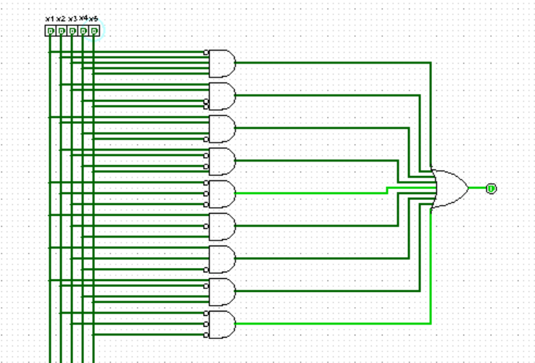

Рисунок 5.1 — Схема МДНФ в Logisim

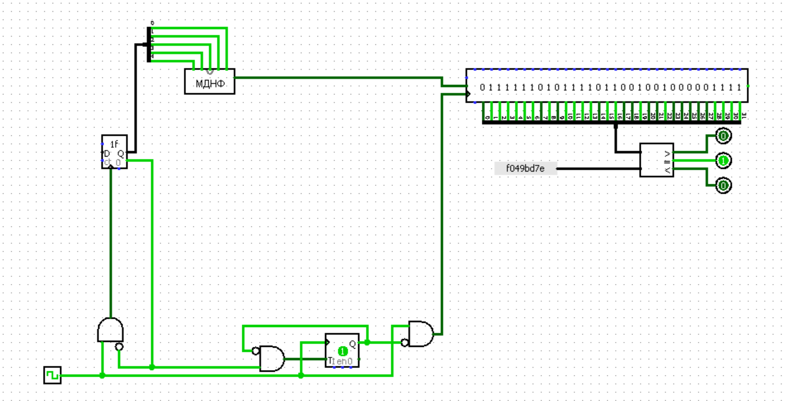

Рисунок 5.2 – Схема верификации МДНФ в Logisim

Используя программу Logisim была составлена схема МДНФ для формулы минимизированной способом эквивалентных логических преобразованийна Рисунке 5.3:

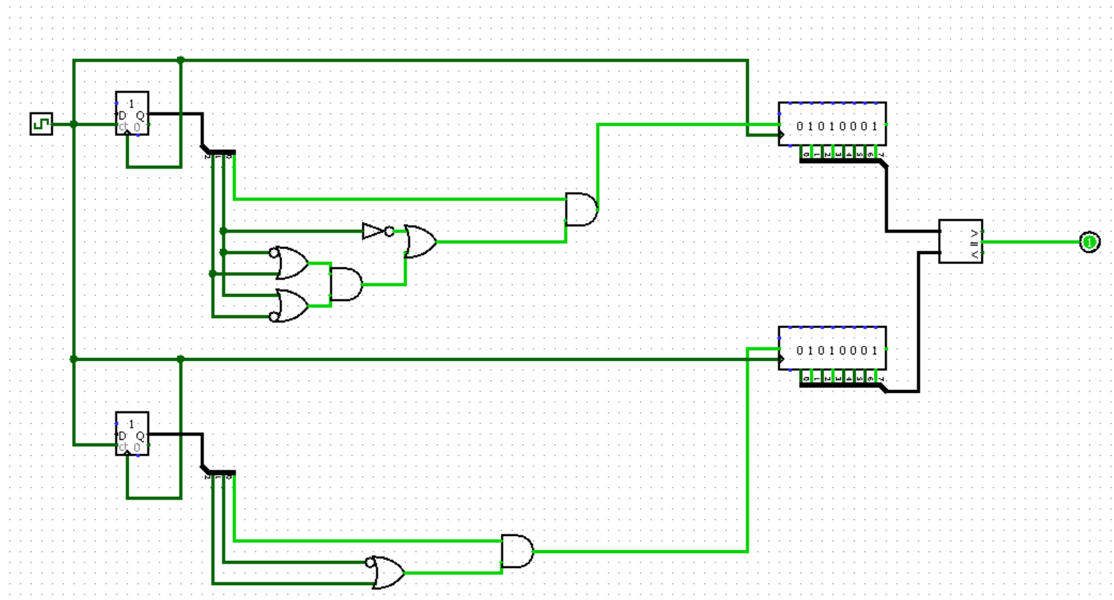

Рисунок 5.3 — Схема МДНФ с верификацией в Logisim

ЗАКЛЮЧЕНИЕ

В процессе выполнения данной работы были получены навыки работы с базовыми логическими преобразованиями, картами Карно, методом Квайна- Мак-Класки, построением схем в программе logisim и работой с сложными логическими автоматами.

# СПИСОК ИСПОЛЬЗОВАННЫХ ИСТОЧНИКОВ

1. Методические указания по ПР № 1 — URL: https://online-edu.mirea.ru/mod/resource/view.php?id=405132 (Дата обращения: 23.09.2022).

2. Методические указания по ПР № 2 — URL: https://online-edu.mirea.ru/mod/resource/view.php?id=409130 (Дата обращения: 23.09.2022).

3. Смирнов С.С. Информатика [Электронный ресурс]: Методические указания по выполнению практических и лабораторных работ / С.С. Смирнов — М., МИРЭА — Российский технологический университет, 2018. — 1 электрон. опт. диск (CD-ROM).

4. Тарасов И.Е. ПЛИС Xilinx. Языки описания аппаратуры VHDL и Verilog, САПР, приемы проектирования. — М.: Горячая линия — Телеком, 2021. — 538 с.: ил.

5. Антик М.И. Дискретная математика [Электронный ресурс]: Учебное пособие / Антик М.И., Казанцева Л.В. — М.: МИРЭА — Российский технологический университет, 2018 — 1 электрон. опт. диск (CD-ROM).

6. Антик М.И. Математическая логика и программирование в логике [Электронный ресурс]: Учебное пособие / Антик М.И., Бражникова Е.В.— М.: МИРЭА – Российский технологический университет, 2018. — 1 электрон. опт. диск (CD-ROM).

7. Жемчужникова Т.Н. Конспект лекций по дисциплине «Архитектура вычислительных машин и систем» — URL: https://drive.google.com/file/d/12OAi2_axJ6mRr4hCbXs-mYs8Kfp4YEfj/view?us  
p=sharing (Дата обращения: 23.09.2022).

8. Антик М.И. Теория автоматов в проектировании цифровых схем [Электронный ресурс]: Учебное пособие / Антик М.И., Казанцева Л.В. — М.: МИРЭА – Российский технологический университет, 2020. — 1 электрон. опт. диск (CD-ROM).

9. Орлов С.А. Организация ЭВМ и систем: Учебник для вузов. 4-е изд. — СПб.: Питер, 2018. — 688 с.: ил.

10. Шустов М.А. Цифровая схемотехника. Основы построения. — СПб.: Наука и Техника, 2018. — 320 с.: ил.

11. Рафиков Р. А. Электронные сигналы и цепи. Цифровые сигналы и устройства: Учебное пособие. — СПб.: Издательство «Лань», 2016. — 320 c., ил. — (Учебники для вузов. Специальная литература).

12. Угрюмов Е. П. Цифровая схемотехника: учеб. пособие для вузов. — 3-е изд., перераб. и доп. — СПб.: БХВ-Петербург, 2010. — 816 с.: ил.